**TUGAS PRAKTIKUM REKAYASA PERANGKAT LUNAK**

**PERANCANGAN SISTEM INFORMASI RAWAT JALAN**

**UNTUK MENUNJANG PELAYANAN PUSKESMAS CIBATU**

*Disusun Untuk memenuhi tugas mata kuliah Rekayasa Perangkat Lunak*

Disusun Oleh :

Aisyah Fitri Islami (1406012)

Aprizal Pratama (1406020)

Asep Saepul Milah (1406022)

Indri Widari (1406065)

Rizki Slamet Priadi (1406113)



**Teknik Informatika A**

**SEKOLAH TINGGI TEKNOLOGI GARUT**

# 2017

# DAFTAR ISI

DAFTAR ISI i

DAFTAR TABEL iii

DAFTAR GAMBAR iv

1. PENDAHULUAN 1

1.1. Latar Belakang 1

1.2. Masalah Penelitian 1

1.3. Tujuan Penelitian 2

1.4. Pertanyaan Penelitian 2

1.5. Cakupan Penelitian 2

1.6. Manfaat Penelitian 3

1.7. Sistematika Penulisan 3

2. TINJAUAN PUSTAKA 4

2.1. Penelitian Yang Ada 4

2.2. Kesenjangan Penelitian 4

3. METODOLOGI PENELITIAN 5

3.1. *Work Breakdown Structure* 5

3.2. Urutan Aktivitas 6

4. HASIL DAN PEMBAHASAN 9

4.1. Tentang Puskesmas Cibatu 9

4.2. Analisis Kebutuhan Sistem 9

4.3. *Current System* 9

4.4. Desain 10

4. KESIMPULAN DAN SARAN 26

4.1. Kesimpulan 26

4.2. Saran 26

DAFTAR PUSTAKA 27

# DAFTAR TABEL

Tabel 3.1 Sumber Daya yang dibutuhkan 8

Tabel 3.2 Alamat Unduhan Perangkat Lunak yang dibutuhkan 8

# DAFTAR GAMBAR

Gambar 3.1 Work Breakdown Structure 5

Gambar 3.2 Diagram Urutan Aktivitas 6

Gambar 4.1 Use case Current System 10

Gambar 4.2 Usecase yang diusulkan 12

Gambar 4.3 Sequence Diagram Login 13

Gambar 4.4 Sequence Diagram Entry Data Pasien 13

Gambar 4.5 Sequence Diagram Update Rekam Medis Pasien 14

Gambar 4.6 Sequence Diagram Cetak Kartu Pasien 15

Gambar 4.7 Sequence Diagram Logout 16

Gambar 4.8 Collaboration Diagram Login 16

Gambar 4.9 Collaboration Diagram Entry Data Pasien 17

Gambar 4.10 Collaboration Diagram Update Rekam Medis Pasien 17

Gambar 4.11 Collaboration Diagram Cetak Kartu Pasien 17

Gambar 4.12 Collaboration Diagram Logout 18

Gambar 4.13 Activity Diagram Login 18

Gambar 4.14 Activity Diagram Entry Data Pasien 18

Gambar 4.15 Activity Diagram Update Rekam Medis Pasien 19

Gambar 4.16 Activity Diagram Cetak Kartu Pasien 19

Gambar 4.17 Activity Diagram Logout 20

Gambar 4.18 Component Diagram Login 21

Gambar 4.19 Component Diagram Entry Data Pasien 21

Gambar 4.20 Component Diagram Update Rekam Medis Pasien 22

Gambar 4.21 Component Diagram Cetak Kartu Pasien 22

Gambar 4.22 Component Diagram Logout 23

Gambar 4.23 Deployment Diagram Login 23

Gambar 4.24 Deployment Diagram Entry Data Pasien 24

Gambar 4.25 Deployment Diagram Update Rekam Medis Pasien 24

Gambar 4.26 Deployment Diagram Cetak Kartu Pasien 24

Gambar 4.27 Deployment Diagram Logout 25

Gambar 4.28 Class Diagram Rawat Jalan 25

# 1. PENDAHULUAN

## Latar Belakang

## Pada era globalisasi ini perkembangan teknologi semakin maju, khususnya teknologi informasi. Hampir seluruh bidang menggunakan teknologi informasi salahsatunya yaitu dibidang kesehatan. Namun tidak dengan Puskesmas Cibatu, puskesmas ini masih menggunakan sistem manual dalam pelayanannya sehingga ini meperlambat kinerja staff dalam melayani pasien yang berobat khususnya pasien yang rawat jalan. Berdasarkan hasil wawancara di Puskesmas Cibatu, puskesmas ini memiliki kendala dalam pencarian data pasien dan update data pasien karena data pasien ditulis dalam buku besar sehingga ketika melakukan pencarian data pasien memerlukan waktu yang lama. Untuk itu perlu adanya media yang menunjang masalah tersebut.

Penelitian dari Irawan (2014), dan Ridwan (2010) telah merancang sistem informasi rawat jalan. Seperti penelitian dari Irawan (2014) yaitu Sistem Informasi Pendaftaran Dan Pembayaran Pasien Rawat Jalan Pada Upt. Puskesmas Cigeulis Pandeglang dan Ridwan (2010) tentang Sistem Informasi Layanan Kesehatan Pasien Rawat Jalan Uptd Puskesmas Cimanggung Kab. Sumedang. Penelitian tersebut bisa membantu proses pelayanan rawat jalan juga bisa dikembangkan dan diterapkan di Puskesmas Cibatu. Sistem informasi rawat jalan adalah bagian dari sistem informasi rumah sakit, dimana pasien yang akan melakukan perawatan jalan atau kontrol kesehatan harus melakukan pendaftaran terlebih dahulu, selanjutnya melakukan kunjungan terhadap poliklinik, hingga akhirnya diputuskan oleh Dokter apakah harus melakukan perawatan jalan atau dinyatakan sembuh dari penyakit yang dideritanya. Sistem informasi rawat jalan merupakan sistem informasi yang mengelola seluruh kegiatan pasien dalam melakukan segala aktivitas perawatan jalan ( Mahpudin, 2010).

## Masalah Penelitian

Berdasarkan latar belakang diatas maka masalah dalam penelitian yang telah dibahas yaitu Hasil penelitian Irawan (2014) dan Ridwan (2010) sistem informasinya masih berbasis desktop belum berbasis web.

## Tujuan Penelitian

Dari paparan di atas penelitian ini bertujuan untuk memodifikasi hasil dari penelitian Irawan (2014) dan Ridwan (2010) dalam mengembangkan sistem informasi menjadi sistem informasi rawat jalan berbasis web.

## Pertanyaan Penelitian

Berdasarkan masalah penelitian diatas, ada beberapa pertanyaan yang dapat dirumuskan yaitu:

1. Bagaimana membangun Sistem Informasi Rawat jalan berbasis web di Puskesmas Cibatu?
2. Bagaimana penerapan aplikasi tersebut di Puskesmas Cibatu ?

## Cakupan Penelitian

Agar pembahasan ini dapa terfokus pada tujuan yang telah direncanakan, maka perlu adanya pembatasan terhadap penelitian untuk menghindari ketidak jelasan, sehingga penelitian ini akan dibatasi sebagai berikut:

1. Analisis Kebutuhan, yaitu dengan mengidentifikasi masalah yang terjadi dan menganalisis sistem yang sedang berjalan di Puskesmas Cibatu.
2. Desain, yaitu dengan mendesain kebutuhan yang dibutuhkan oleh Puskesmas Cibatu kedalam bentuk Usecase Diagram, Sequence Diagram, Collaboration Diagram, Class Diagram, Component Diagram, Deployment Diagram Dan Activity Diagram.
3. Perancangan Database yaitu dengan merancang Struktur Menu dan Layar Aplikasi sesuai desain yang telah dibuat.
4. Penulisan Kode Program yaitu dengan menggunakan bahasa pemrograman PHP, HTML dengan menggunakan CSS untuk memperindah halaman website dan XAMPP sebagai *web server* untuk mengeksekusi fungsi yang ada dalam halaman *website* yang dibuat sekaligus menampilkan halaman *website* tersebut agar bisa diakses oleh *user.*

## Manfaat Penelitian

Adapun dari penelitian ini dapat memberikan manfaat antara lain sebagai berikut:

1. Untuk mempermudah pelayanan rawat jalan pasien puskesmas cibatu
2. Untuk mempermudah input, update dan pencarian data pasien
3. Untuk mempermudah update rekam medis pasien

## Sistematika Penulisan

Proposal penelitian ini disusun dengan mengikuti sistematika sebagai berikut :

1. **PENDAHULUAN**, terdiri dari Latar Belakang, Masalah Penelitian, Tujuan Penelitian, Pertanyaan Penelitian, Cakupan Penelitian, Manfaat Penelitian, dan Sistematika.
2. **TINJAUAN PUSTAKA**, yang meliputi pencarian, pencatatan, integrasi, analisis serta mengkritisi hasil tinjauan dari berbagai sumber laporan penelitian, jurnal dan lain sebagainya tentang masalah yang berkaitan dengan penelitian yang sedang dikerjakan.
3. **METODOLOGI PENELITIAN**, yang meliputi rancangan penelitian yang digambarkan dengan WBS (*Work Breakdown Structure*) dan diagram alur aktivitas.
4. **HASIL DAN PEMBAHASAN,** yang meliputi pembahasan dalam analisis, desain dan implementasi.
5. **KESIMPULAN DAN SARAN,** yang meliputi kesimpulan dan saran dari penulisan laporan.

# 2. TINJAUAN PUSTAKA

## Penelitian Yang Ada

Pada penelitian Irawan (2014) tentang Sistem Informasi Pendaftaran Dan Pembayaran Pasien Rawat Jalan Pada Upt. Puskesmas Cigeulis Pandeglang. Sistem penelitian ini membantu pelayanan pasien dalam segi pendaftaran dan pembayaran rawat jalan, dimana Pengembangan atau pendekatan sistem informasi yang digunakan dalam laporan penelitian Irawan(2014) ini menggunakan metode pengembangan Prototype. Sedangkan alat-alat yang digunakan dalam analisa perancangan sistem adalah Flowmap, Diagram konteks, Data Flow Diagram, ERD, Tabel Relasi, sedangkan implementasi dari perancangan sistem adalah bahasa pemograman Netbeans IDE 7.1.2 dan MySQL Xampp sebagai database. Pembuatan sistem informasi pendaftaran pasien rawat jalan ini dapat membantu kinerja Puskesmas terutama dibagian TU pendaftaran dalam melakukan transaksi dengan sistem yang terkomputerisasi. Sistem Informasi Pendaftaran dan Pembayaran Pasien Rawat Jalan Pada UPT Puskesmas Cigeulis dibuat untuk kelancaran pendaftaran, kemudian merancang sistem database serta membuat program aplikasi untuk mendukung sistem pendaftaran.

Sementara pada penelitian Ridwan (2010) yaitu tentang Sistem Informasi Layanan Kesehatan Pasien Rawat Jalan Uptd Puskesmas Cimanggung Kab. Sumedang dimana penelitian ini juga masih berbasis desktop yaitu dengan bahasa pemrograman Netbeans IDE.

## Kesenjangan Penelitian

Berdasarkan penelitian yang sedang berjalan tersebut, dapat disimpulkan kesenjangan penelitian yaitu Bahwa Sistem Informasi yang dibuat oleh penelitian sebelumnya belum berbasis web ,masih berbasis desktop.

. **3. METODOLOGI PENELITIAN**

## *Work Breakdown Structure*

Pada rancangan ini digambarkan dengan *Work Breakdown Structure* (WBS) dengan tahapan pada metode Waterfall. Berdasarkan teori dari metodologi tersebut dapat dirumuskan WBS sebagai berikut :

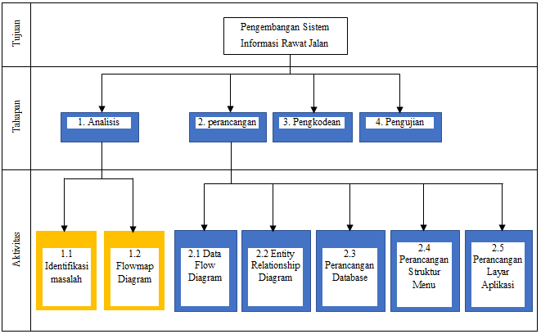

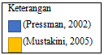

Gambar 3.1 Work Breakdown Structure

Untuk mengembangkan Aplikasi Sistem Informasi Rawat jalan berbasis web ini terdapat beberapa tahapan dan aktivitas yang dilakukan sebagaimana terlihat pada gambar 3.1. Tahapan-tahapan yang digunakan di antaranya mengikuti metode *waterfall* (Pressman, 2002), yang meliputi :

1. Pada tahap analisis, dilakukan kegiatan-kegiatan yang bertujuan untuk mengidentifikasi masalah yang terjadi pada sistem yang sedang berjalan, sehingga didapat usulan yang dapat digunakan sebagai solusi pemecahan masalah tersebut.
2. Tujuan dari tahap desain adalah untuk memperoleh pengertian yang baik terhadap aliran data dan kontrol, proses-proses fungsionalitas, tingkah laku operasi serta informasi- informasi yang terkandung di dalam aplikasi yang dirancang.
3. Tahap pengkodean merupakan tahap yang dilakukan selanjutnya, pada tahap ini dilakukan penerapan hasil rancangan ke dalam bentuk yang dapat dibaca dan dimengerti oleh komputer melalui bahasa pemrograman.
4. Perangkat lunak diuji untuk menemukan kesalahan yang dibuat secara tidak sengaja saat perangkat lunak tersebut dirancang dan dibangun.

## Urutan Aktivitas

Diagram WBS pada gambar 3.1 dibuat dengan memperhatikan tujuan serta literatur yang telah diuraikan sebelumnya, dan dengan memperhatikan skema penelitian serta WBS yang telah dibuat, skema tersebut dapat digambarkan dengan diagram urut aktivitasdibawah ini :

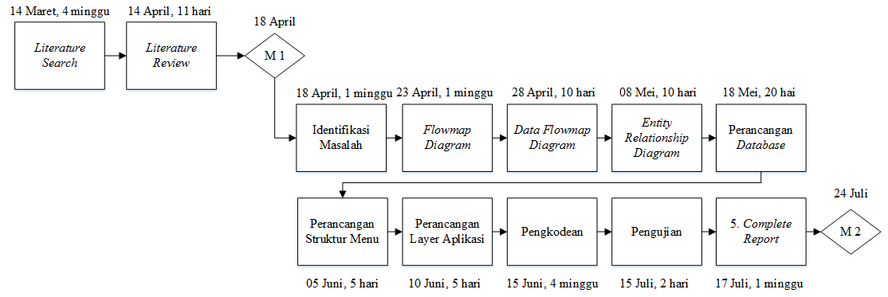

Gambar 3.2 Diagram Urutan Aktivitas

Terlihat pada gambar 3.3 Diagram Urutan Aktivitas penelitian, dilakukan aktifitas-aktifitas penerapan metodologi penelitian. Aktifitas tersebut didapat dari hasil *work breakdown* tahapan-tahapan metodologi yang digunakan pada penelitian ini yakni metodologi *waterfall*, dan berikut akan dijelaskan mengenai tahapan-tahapan yang akan dilakukan pada penelitian ini.

Pada tahap analisis, dilakukan kegiatan-kegiatan yang bertujuan untuk mengidentifikasi masalah yang terjadi pada sistem yang sedang berjalan, sehingga didapat usulan yang dapat digunakan sebagai solusi pemecahan masalah tersebut. Untuk dapat mengidentifikasi masalah, akan dilakukan kegiatan yang diantaranya adalah wawancara dengan tujuan untuk dapat memahami dan mengumpulkan data. Untuk tahapan selanjutnya, agar hasil dari identifikasi tersebut mudah dipahami maka hasil identifikasi masalah tersebut kemudian digambarkan ke dalam bentuk grafik yang diantaranya adalah *flowmap* *diagram*. Untuk membantu dalam pembuatan diagram pada tahapan analisis digunakan perangkat lunak pemodelan yang diantaranya adalah Microsoft Visio.

Tahapan selanjutnya adalah tahap perancangan, tujuan dari tahap perancangan adalah untuk memperoleh pengertian yang baik terhadap aliran data dan kontrol, proses-proses fungsionalitas, tingkah laku operasi serta informasi- informasi yang terkandung di dalam aplikasi yang diarancang. Untuk mencapai hal tersebut, pada tahapan ini dibuat diagram-diagram yang dapat membantu dalam pemahaman sistem yang dibuat, dan diagram-diagram tersebut diantaranya adalah *data flow diagram*, *entity relationship diagram*, perancangan *database*, perancangan struktur menu, serta perancangan layar aplikasi. Pada tahapperancangan, perangkat lunak pemodelan yang digunakan sama dengan yang digunakan pada tahap analisis, yaitu Microsoft Visio.

Tahap pengkodean merupakan tahap yang dilakukan selanjutnya, pada tahap ini dilakukan penerapan hasil rancangan ke dalam bentuk yang dapat dibaca dan dimengerti oleh komputer melalui bahasa pemrograman. Pada tahap pengkodean dihasilkan sebuah aplikasi yaitu Aplikasi Sistem Informasi Rawat jalan berbasis web. Pada tahapan ini, bahasa pemrograman yang digunakan diantaranya adalah HTML, CSS, PHP, sedangkan perangkat lunak yang digunakan dalam membantu pembuatan aplikasi ini diantaranya adalah *web server* XAMPP serta HTML editor SublimeText 3.

Setelah aplikasi selesai dibuat pada tahap pengkodean, tahapan selanjutnya yang dilakukan adalah tahap pengujian. Pada tahapan pengujian, dilakukan aktifitas pemastian bahwa semua perintah yang ada telah dicoba dan berfungsi, selain itu dilakukan juga pengujian fungsi untuk memastikan bahwa dengan masukan tertentu suatu fungsi akan menghasilkan keluaran sesuai dengan yang dikehendaki. Model pengujian yang akan digunakan pada tahapan ini adalah model pengujian *black box testing*.

Adapun sumber daya yang dibutuhkan dalam melakukan setiap tahapan pada metodologi UA adalah sebagai berikut :

Tabel 3.1 Sumber Daya yang dibutuhkan

|  |  |  |  |  |  |
| --- | --- | --- | --- | --- | --- |
|  | PC / Laptop & Koneksi Internet | Microsoft Visio | Sublime Text 3 | XAMPP | Browser |
| Analisis | ✓ | ✓ |  |  |  |
| Perancangan | ✓ | ✓ |  |  |  |
| Pengkodean | ✓ |  | ✓ | ✓ | ✓ |
| Pengujian | ✓ |  |  | ✓ | ✓ |

Tabel 3.2 Alamat Unduhan Perangkat Lunak yang dibutuhkan

|  |  |
| --- | --- |
|  | Tautan Perangkat Lunak |
| Microsoft Visio | <http://filehippo.com/download_visio_professional/> |
| Sublime Text 3 | <https://www.sublimetext.com/3> |
| XAMPP | <https://www.apachefriends.org/download.html> |
| Google Chrome | <https://www.google.com/chrome/browser/desktop/index.html> |

1. **HASIL DAN PEMBAHASAN**
   1. **Tentang Puskesmas Cibatu**

Puskesmas cibatu merupakan salah satu pusat kesehatan masyarakat di kecamatan cibatu yaitu beralamat di Jl. Keresek-cibatu No.26, Keresek, Cibatu, Kabupaten Garut 44185.

Visi dan Misi Puskesmas Cibatu

Visi :

“ Meningkatkan derajat kesehatan masyarakat wilayah kerja puskesmas cibatu”

Misi :

1. Meningkatkan jangkauan pelayanan kesehatan kepada masyarakat.
2. Mendorong kemandirian masyarakat untuk hidup bersih dan sehat.
3. Menurunkan angka kematian ibu dan bayi.
4. Menggerakan pembangunan yang berwawasan kesehatan
   1. **Analisis kebutuhan sistem**

Sistem yang dibutuhkan yaitu :

1. Sistem dapat melakukan entri data Pasien.
2. Sistem dapat melakukan pengolahan data Berobat Pasien Rawat Jalan.
3. Sistem dapat melakukan pengolahan data Rekam Medik Pasien Rawat Jalan.
4. Sistem dapat melakukan pengolahan data pencarian.
5. Sistem dapat melakukan analisa laporan-laporan.
   1. **Current system**

Sistem yang sedang berjalan di puskesmas cibatu yaitu dengan cara pasien datang kebagian administrasi untuk dimintai keterangan data ,bagi yang tidak mampu disertakan dengan membawa askes atau jamkesmas. Lalu,Petugas admin mengisi data pasien pada buku pengunjung, kartu pasien dan kertas rekam medis. Kemudian, Pasien datang menemui dokter dengan membawa kertas rekam medis, Dokter memeriksa pasien lalu mengisi rekam medis pasien,Pasien menyerahkan rekam medis kebagian apoteker. Selanjutnya, Apoteker memberikan obat sesuai riwayat penyakit yang diderita, Pasien memberikan rekam medis kembali ke bagian admin untuk diarsipkan dan melakukan pembayaran. Terakhir, Pasien membawa kartu pasien yang digunakan untuk pemeriksaan selanjutnya.

Sistem yang sedang berjalan saat ini memiliki kendala yaitu :

1. Penyajian informasi masih kurang cepat karena masih manual
2. Membutuhkan waktu yang lama untuk perubahan informasi
3. Sistem administrasi pada sisem lama kurang ekonomis karena dari segi biaya penggunaan kertas yang banyak dalam pencatatan-pencatatan dan menyebabkan pemborosan biaya
   1. **Desain (Rencana Pengembangan perangkat lunak)**

Rencana perangkat lunak yang akan dikembangkan sesuai dengan kendala pada sistem yang sedang berjalan yaitu pada sistem administrasinya, karena dengan sistem administrasi yang masih manual menyebabkan penyampaian informasi lambat juga membutuhkan waktu yang lama dalam melakukan perubahan informasi, selain itu sistem administrasi manual juga kurang ekonomis karena banyaknya penggunaan kertas untuk pencatatan-pencatatan data. Untuk itu perlu adanya sistem administrasi yang sudah terkomputerisasi. Dimana pada sistem yang diusulkan ini petugas admin dapat menginput data pasien, mengupdate data pasien dan juga bisa melakukan pencarian data. Selain itu sistem juga bisa mencetak kartu dan rekam medis pasien.

* + 1. **Use Case Global**

Desain yang direncanakan :

1. **Usecase Diagram Current System**

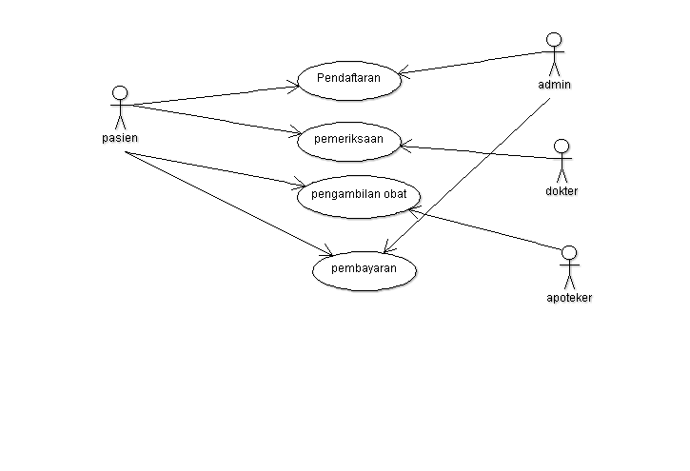

Gambar 4.1 Usecase Diagram Current System

Skenario Use Case

Nama Use Case : Pendaftaran

Actor : Pasien, Admin

Type : Primary

Tujuan : Registrasi

|  |  |
| --- | --- |
| Pasien | Admin |
| 1. Pasien memberikan informasi data |  |
|  | 1. Admin menerima data pasien |
|  | 1. Admin mengisi data pada sistem |
|  | 1. Admin menulis data pasien di kartu pasien dan rekam medis |
| 1. Pasien menerima kartu pasien dan rekam medis |  |

Skenario Use Case

Nama Use Case : Pemeriksaan

Actor : Pasien, Dokter

Type : Primary

Tujuan : Pemeriksaan

|  |  |
| --- | --- |
| Pasien | Dokter |
| 1. Pasien memberikan rekam medis kepada dokter |  |
|  | 1. Dokter menerima rekam medis pasien |
|  | 1. Dokter memeriksa penyakit pasien |
|  | 1. Dokter mengisi rekam medis pasien |
|  | 1. Dokter memberikan rekam medis kepada pasien |
| 1. Pasien menerima rekam medis dari dokter |  |

Skenario Use Case

Nama Use Case : Pengambilan obat

Actor : Pasien, Apoteker

Type : Primary

Tujuan : Pengambilan obat

|  |  |
| --- | --- |
| Pasien | Dokter |
| 1. Pasien memberikan rekam medis kepada apoteker |  |
|  | 1. Apoteker membaca rekam medis |
|  | 1. Apoteker memberi obat dan mengembalikan rekam medis pasien |
| 1. Pasien menerima obat dan kartu rekam medis |  |

Skenario Use Case

Nama Use Case : Pembayaran

Actor : Pasien, Admin

Type : Primary

Tujuan : Pembayaran

|  |  |
| --- | --- |
| Pasien | Admin |
| 1. Pasien memberikan rekam medis kepada admin |  |
|  | 1. Admin merekap riwayat penyakit pasien pada sistem |
|  | 1. Admin meminta pasien melakukan pembayaran |
| 1. Pasien melakukan pembayaran |  |

* + 1. **Use Case yang diusulkan**

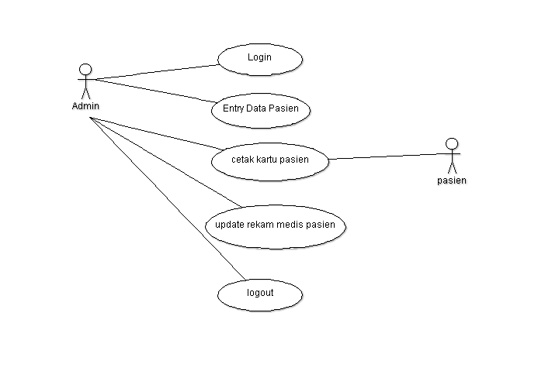

Gambar 4.2 Usecase yang diusulkan

* + 1. **Sequence Diagram yang diusulkan**
* Sequence Diagram Login

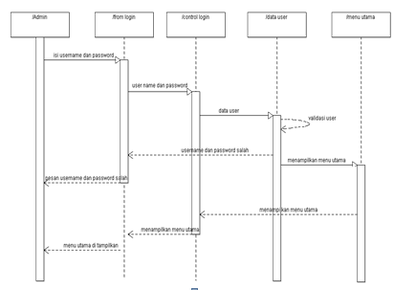

Gambar 4.3 Sequence diagram Login

* Sequence Diagram Entri Data Pasien

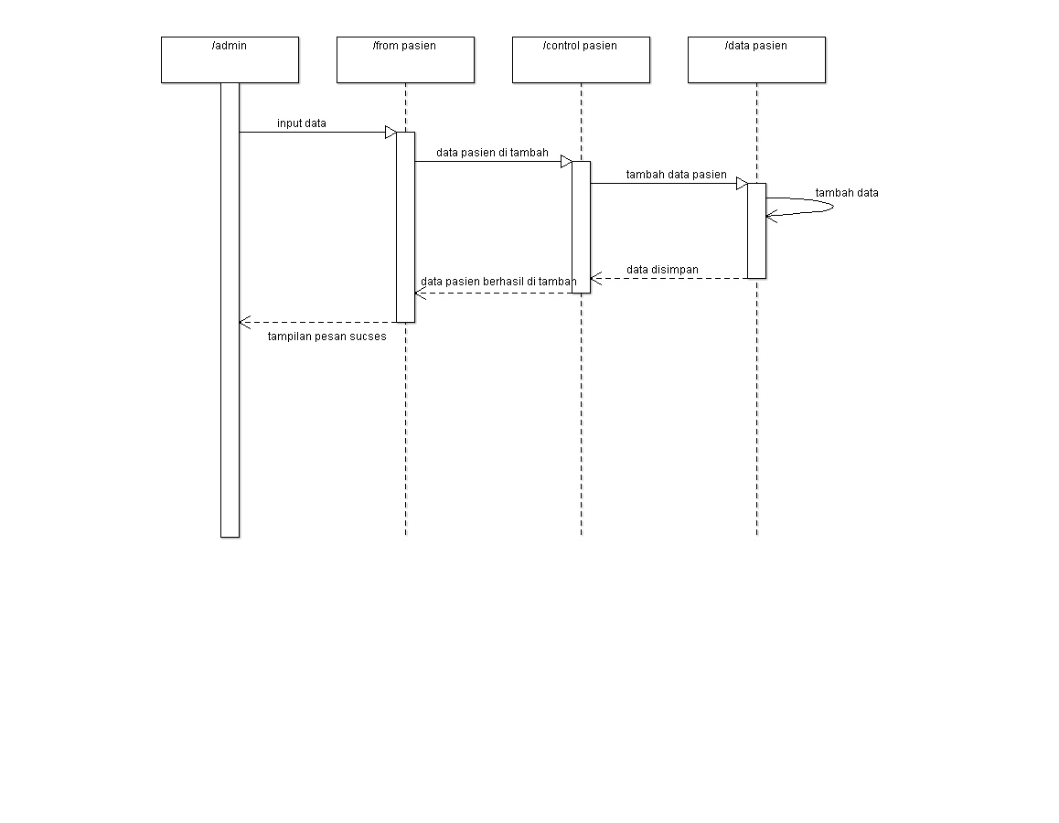

Gambar 4.4 Sequence diagram Entri data pasien

* Sequence Diagram Update Rekam Medis Pasien

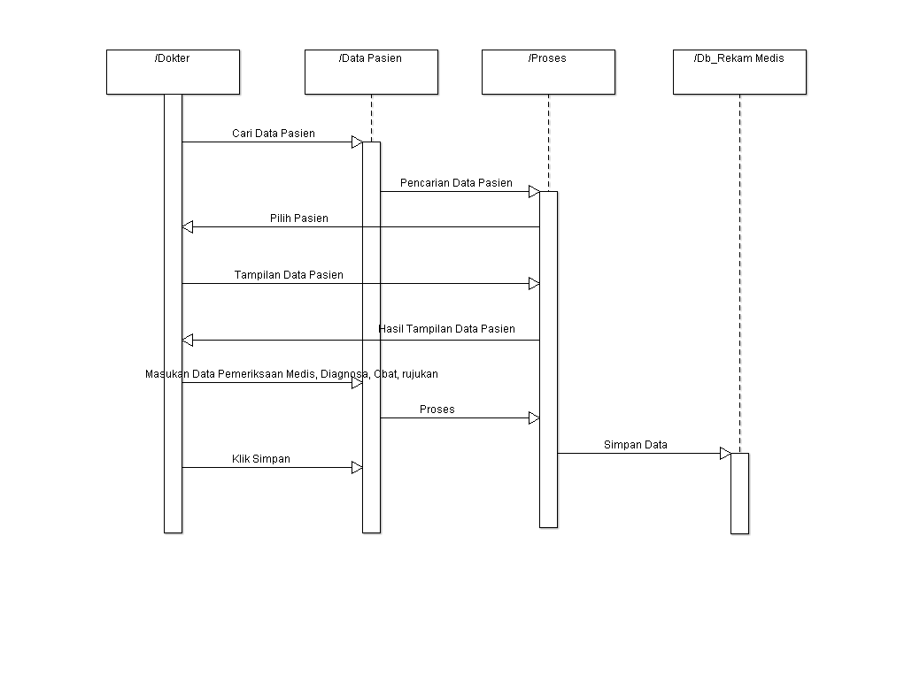

Gambar 4.5 Sequence diagram Update Rekam medis pasien

* Sequence Diagram Cetak Kartu Pasien

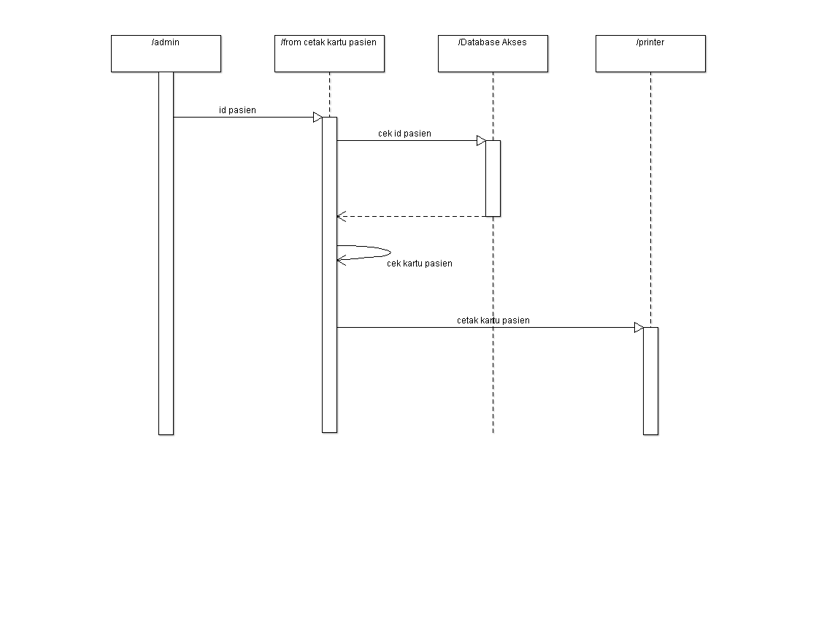

Gambar 4.6 Sequence diagram Cetak kartu pasien

* Sequence Diagram LogOut

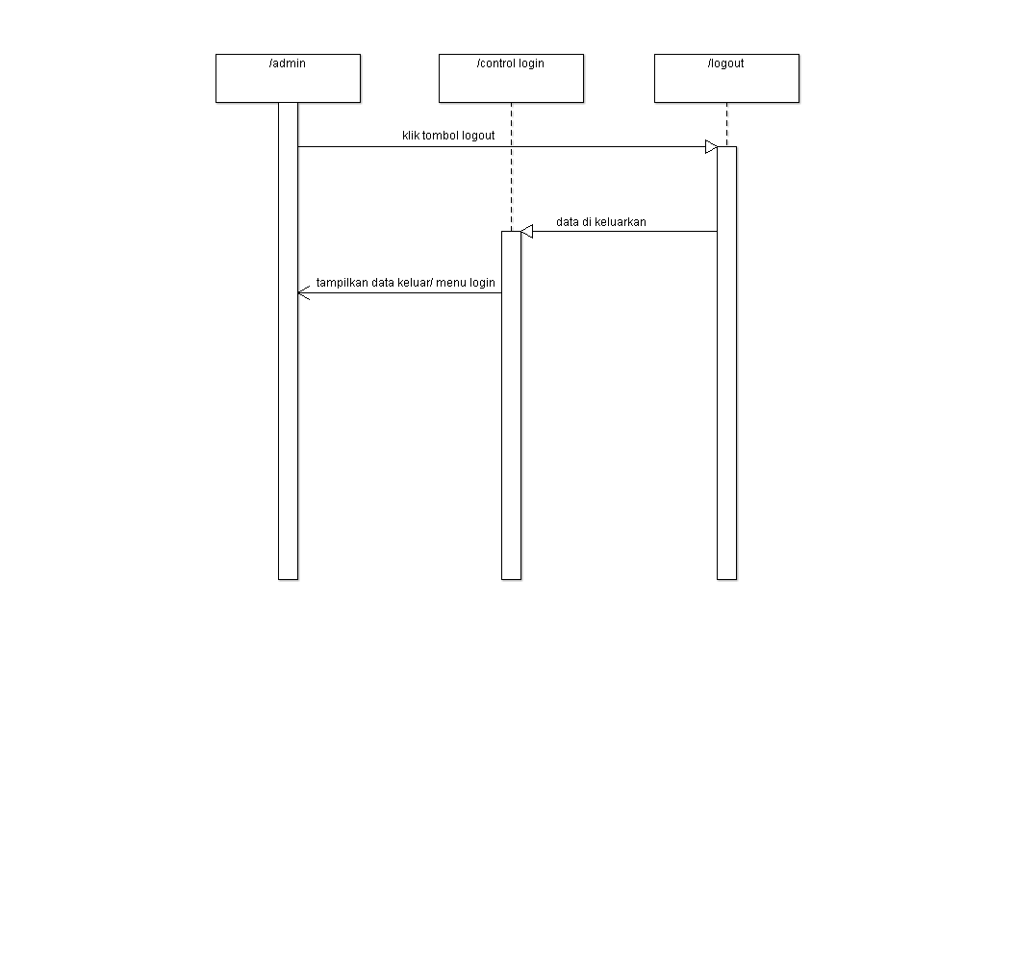

Gambar 4.7 Sequence diagram Logout

* + 1. **Collaboration Diagram**
* Collaboration Diagram Login

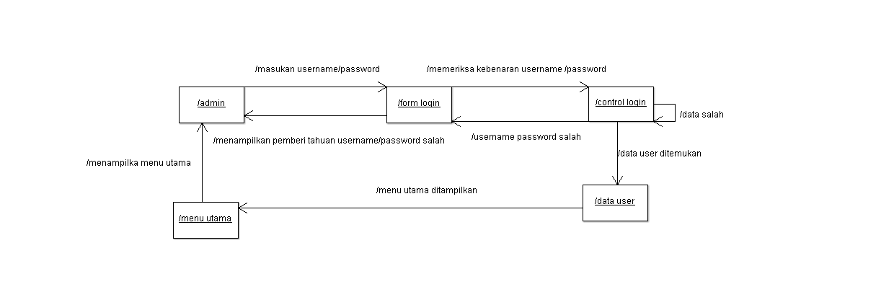

Gambar 4.8. Collaboration diagram Login

* Collaboration Diagram Entri Data Pasien

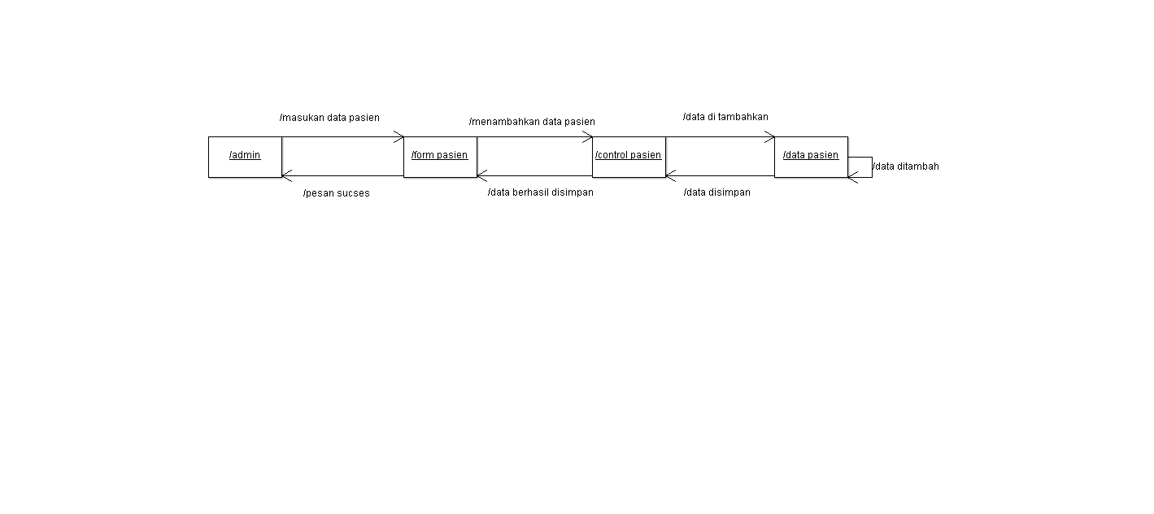

Gambar : *Collaboration Diagram Entri Data Pasien*

* Collaboration Diagram Update Rekam Medis Pasien

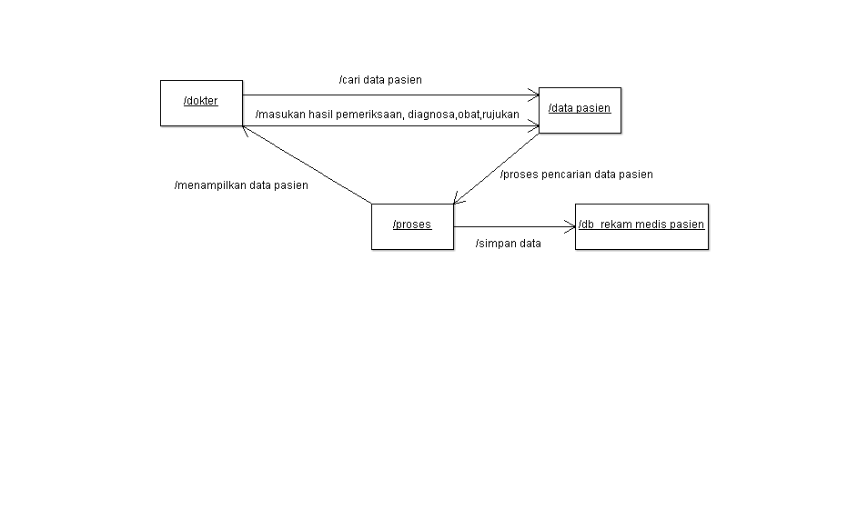

Gambar 4.9 Collaboration diagram Update Rekam medis pasien

* Collaboration Diagram Cetak Kartu Pasien

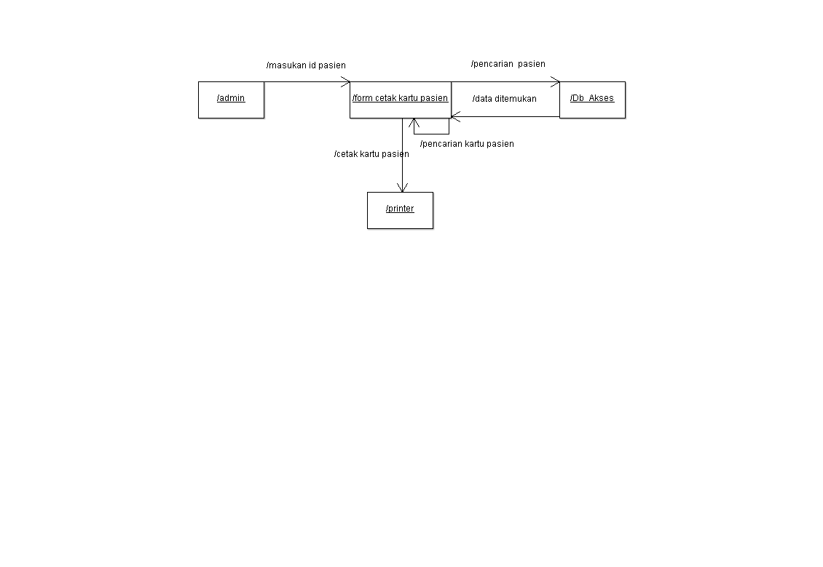

Gambar 4.10 Collaboration diagram Cetak kartu pasien

* Collaboration Diagram LogOut

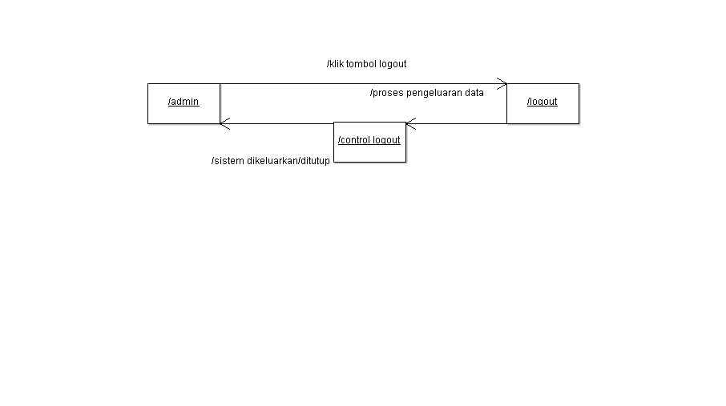

Gambar 4.11. Collaboration diagram Logout

* + 1. **Activity Diagram**
* Activity diagram Login

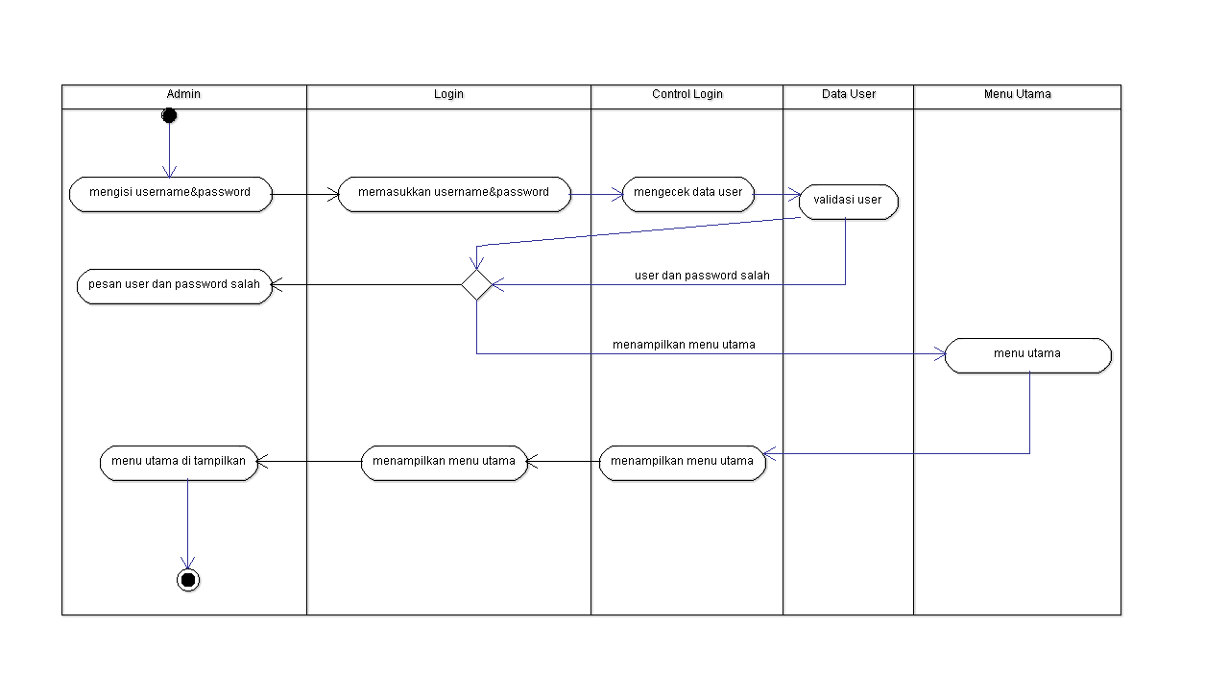

Gambar 4.12. Activity Diagram Login

* Activity diagram Entri Data Pasien

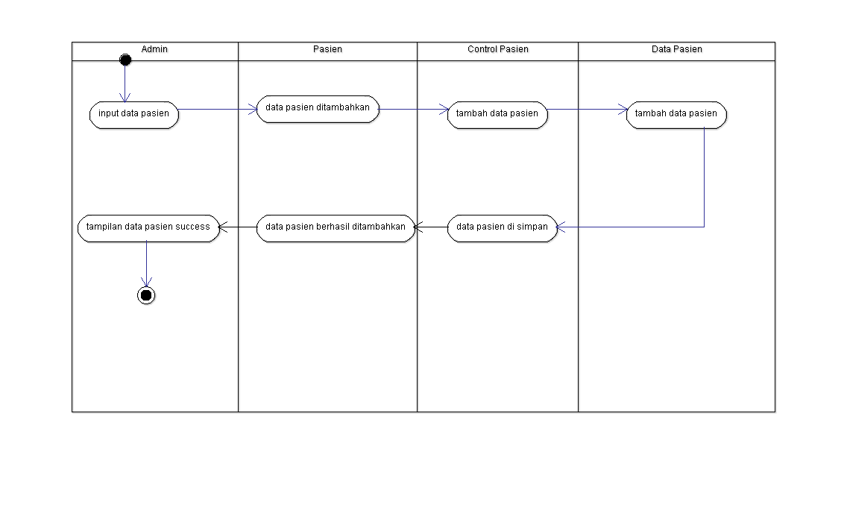

Gambar 4.13. Activity Diagram Entri Data Pasien

* Activity diagram Update Rekam Medis Pasien

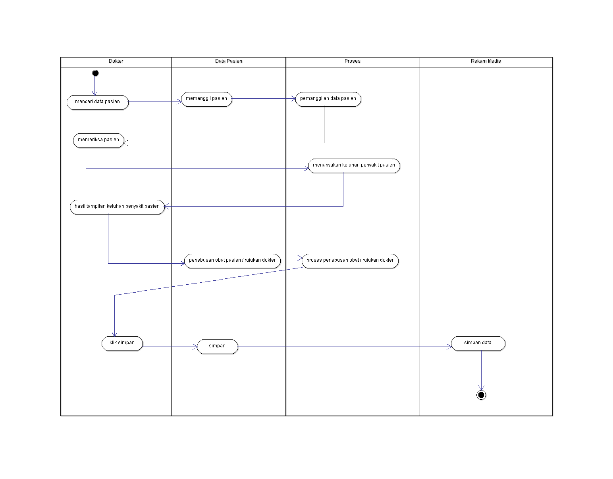

Gambar 4.14. Activity Diagram Update Rekam Medis Pasien

* Activity diagram Cetak Kartu Pasien

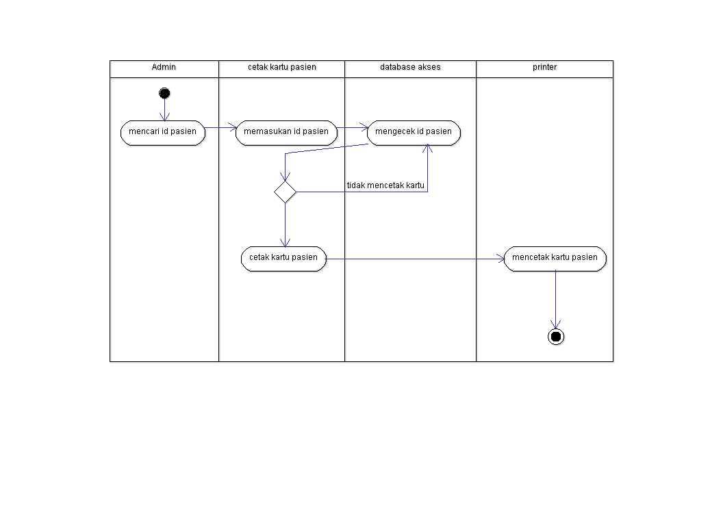

Gambar 4.15. Activity Diagram Cetak kartu pasien

* Activity diagram Logout

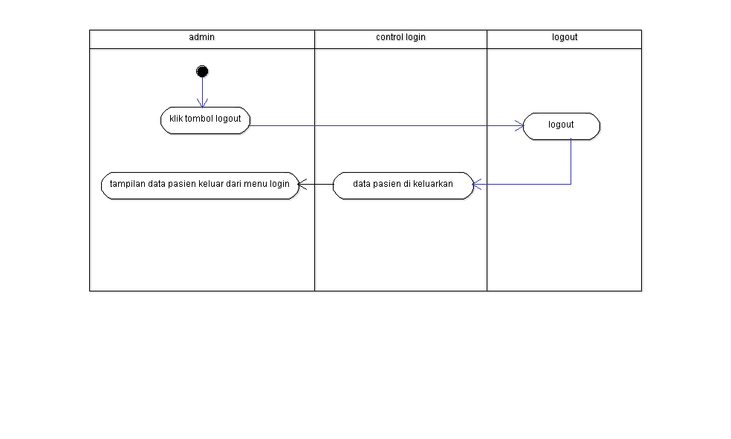

Gambar 4.16. Activity Diagram Logout

* + 1. **Component Diagram**
* Componen Diagram Login

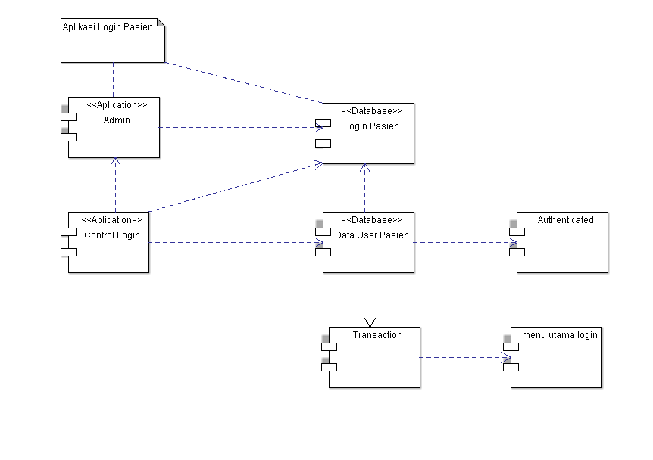

Gambar 4.17. Component Diagram Login

* Componen Diagram Entri Data Pasien

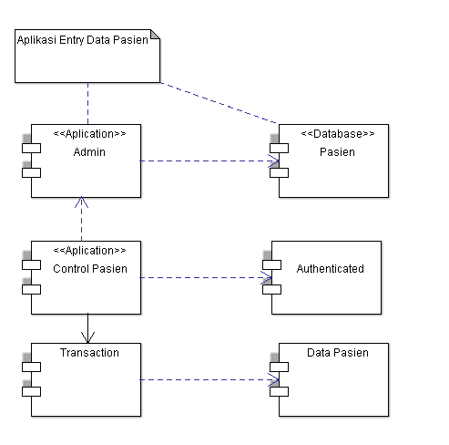

Gambar 4.18. Component Diagram Entri data pasien

* Componen Diagram Update Rekam Medis Pasien

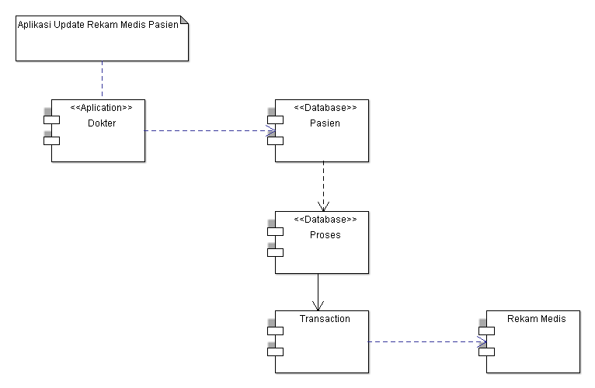

Gambar 4.19. Component Diagram Update rekam medis pasien

* Componen Diagram Cetak Kartu Pasien

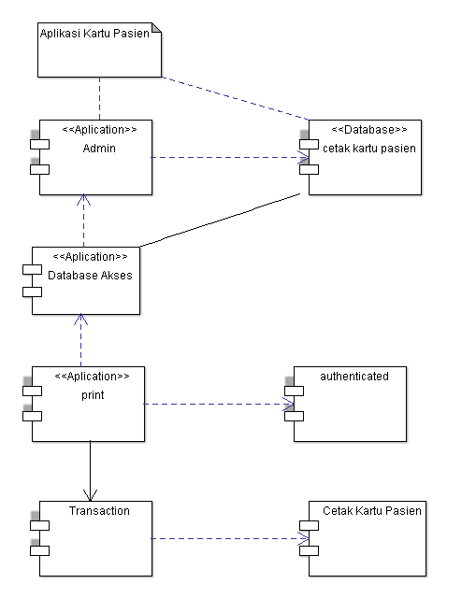

Gambar 4.20. Component Diagram Cetak kartu pasien

* Componen Diagram Logout

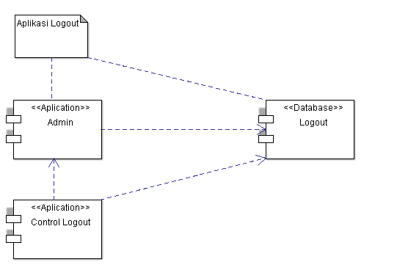

Gambar 4.21. Component Diagram Logou

* + 1. **Deployment Diagram**
* Deployment Diagram Login

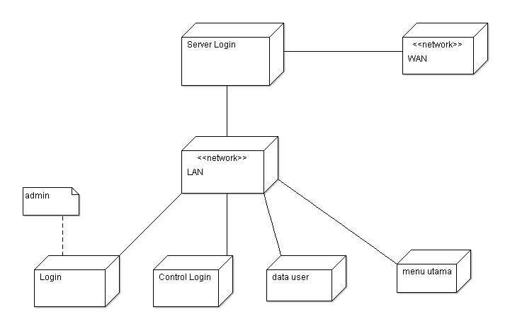

Gambar 4.22. Deployment Diagram Login

* Deployment Diagram Entri Data Pasien

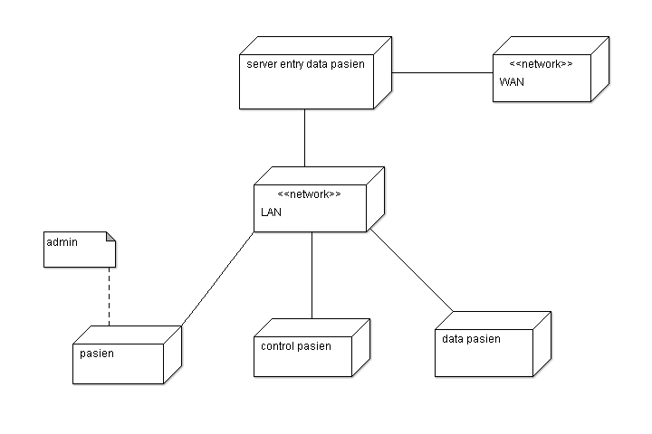

Gambar 4.23. Deployment Diagram Entri data pasien

* Deployment Diagram Update Rekam Medis Pasien

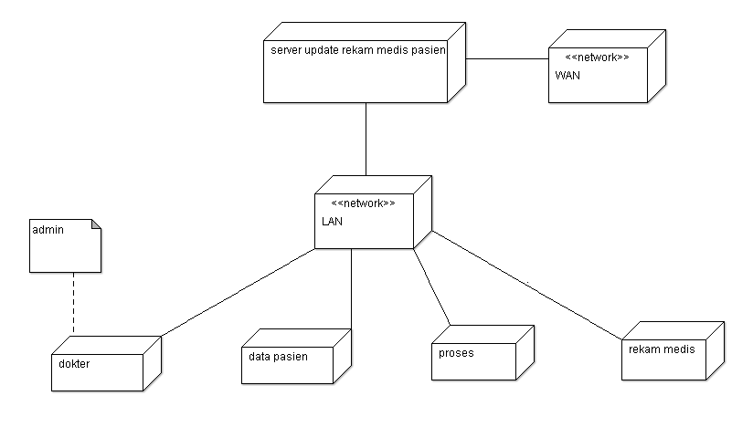

Gambar 4.24. Deployment Diagram Update Rekam Medis Pasien

* Deployment Diagram Cetak Kartu Pasien



Gambar 4.25. Deployment Diagram Cetak Kartu Pasien

* Deployment Diagram Logout

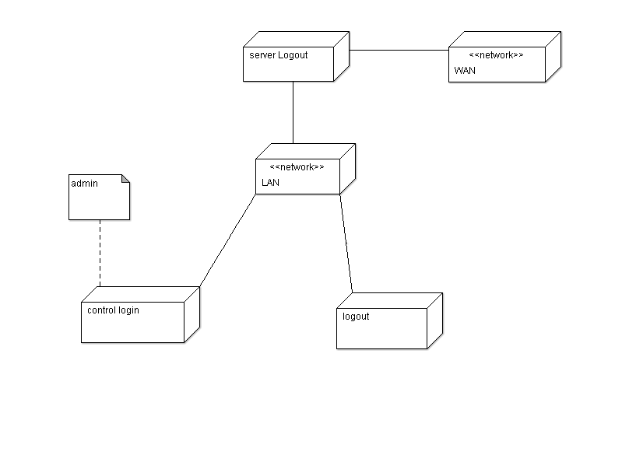

Gambar 4.26. Deployment Diagram Login

* + 1. **Class Diagram**

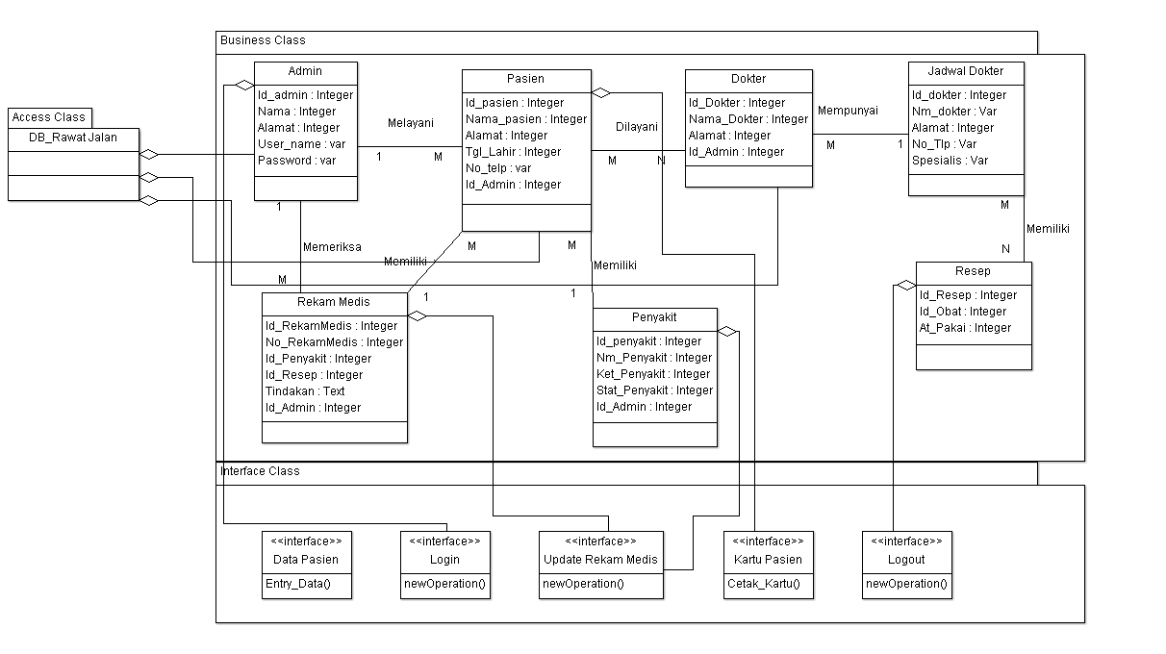

Gambar 4.27. Class Diagram Rawat Jalan

1. **KESIMPULAN DAN SARAN**
   1. **Kesimpulan**

Berdasarkan Analisis Sistem Informasi Rawat jalan di Puskesmas Cibatu, maka dapat diambil kesimpulan sebagai berikut :

1. Sistem Informasi Rawat Jalan merupakan suatu hal yang sangat penting dalam suatu tempat pelayanan kesehatan , karena dapat mempercepat kinerja staff dalam melayani pasien.
2. Sistem Informasi Rawat jalan inidapat melakukan entri data Pasien, dapat melakukan pengolahan data Berobat Pasien Rawat Jalan, dapat melakukan pengolahan data Rekam Medik Pasien Rawat Jalan, dapat melakukan pengolahan data pencarian dan dapat melakukan analisa laporan-laporan
   1. **Saran**

Sebagai saran untuk meningkatkan keefektivitasan dalam kinerja pelayanan rawat jalan maka diajukan saran untuk menerapkan Sistem Informasi Rawat jalan dengan Memakai sebuah sistem informasi yang bersifat secara online sehingga memudahkan dalam proses penyampaian informasi seperti Desain yang telah kami buat yaitu “**PERANCANGAN SISTEM INFORMASI RAWAT JALAN UNTUK MENUNJANG PELAYANAN PUSKESMAS CIBATU”**

# 

# DAFTAR PUSTAKA

Irawan, W. (2014). Sistem Informasi Pendaftaran Dan Pembayaran Pasien Rawat Jalan Pada Upt. Puskesmas Cigeulis Pandeglang. *Elib Unikom*, <http://elib.unikom.ac.id/gdl.php?mod=browse&op=read&id=jbptunikompp-gdl-wawan>irawn-34340&q=wawan%20irawan.

Pressman, R. S. (2002). *Rekayasa Perangkat Lunak Pendekatan Praktisi.* Yogyakarta: Andi Offset.

Ridwan (2011). Sistem Informasi Layanan Kesehatan Pasien Rawat Jalan Uptd Puskesmas Cimanggung Kab. Sumedang.. *elib unikom*, http://elib.unikom.ac.id/gdl.php?mod=browse&op=read&id=jbptunikompp-gdl-ridwan-26138&q=ridwan.